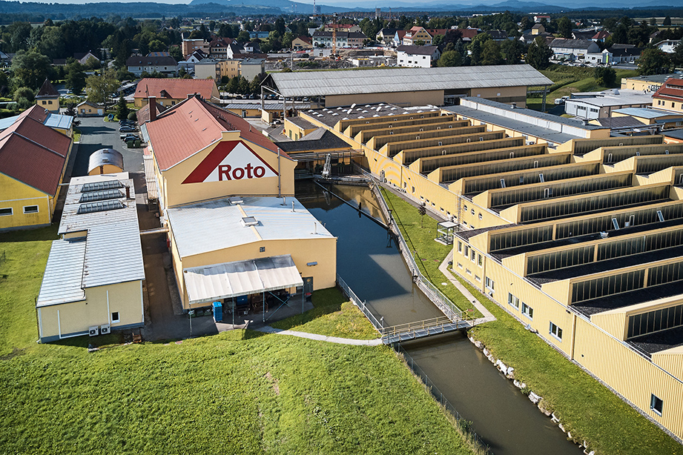 | Roto Frank Austria: Obecnie w Styrii znajduje się nie tylko centrum rozwojowo-konstrukcyjne dla asortymentu z grupy „Fentro” i „Door”, ale także zakład o największej integracji pionowej procesów produkcyjnych w Grupie Roto.  Zdjęcie: Roto / Roto_Austria.jpg
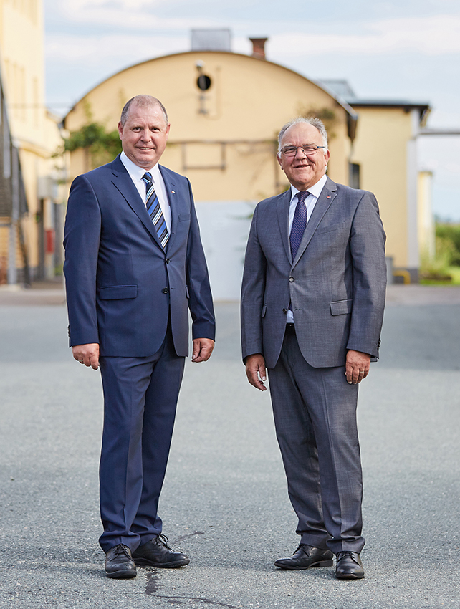 | Gładkie przejście: Po 45 latach obecności w firmie prezes Alois Lechner (po prawej) kończy pracę w Roto Frank Austria GmbH i na przełomie roku 2018/2019 przechodzi na emeryturę. Następcą jest Christian Lazarevic, dotychczasowy kierownik produkcji.  Zdjęcie: Roto / Lazarevic_Lechner.jpg
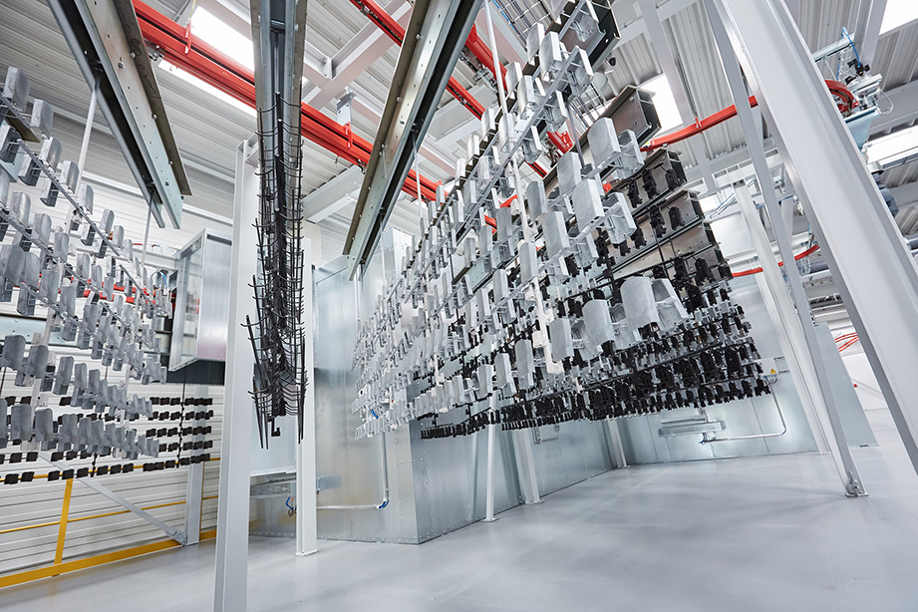 | Nowa, uruchomiona w 2018 roku lakiernia proszkowa kosztowała prawie 2,5 miliona euro. Jest ona zdaniem Roto przykładem nieustannej ofensywy inwestycyjnej od czasów zaangażowania austriackiego dostawcy przed około 40 laty.  Zdjęcie: Roto / Pulverbeschichtung.jpg
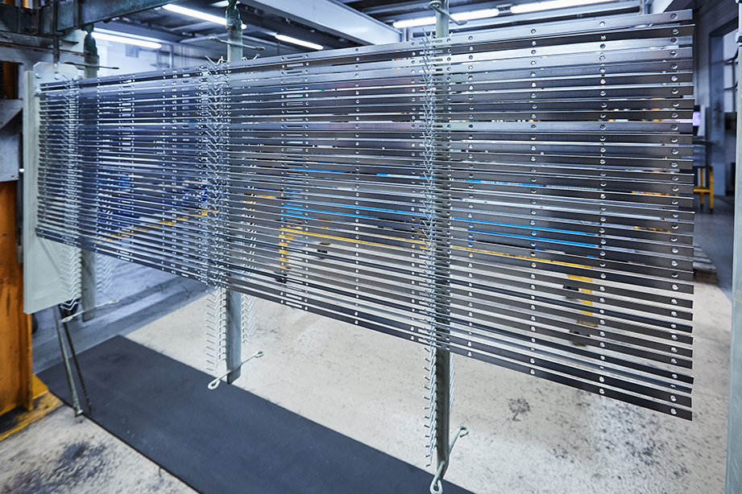 | Aktywne współdziałanie przy realizacji pilotażowego projektu dotyczącego oszczędności wody, chemikaliów i energii podczas galwanizowania (zdjęcie) to aktualny dowód zaangażowania w działania zmierzające do wdrożenia nowoczesnych rozwiązań na rzecz ochrony środowiska. Na tym stanowisku ocynkowuje się długie i krótkie elementy.  Zdjęcie: Roto / Galvanik_Gestellanlage.jpg
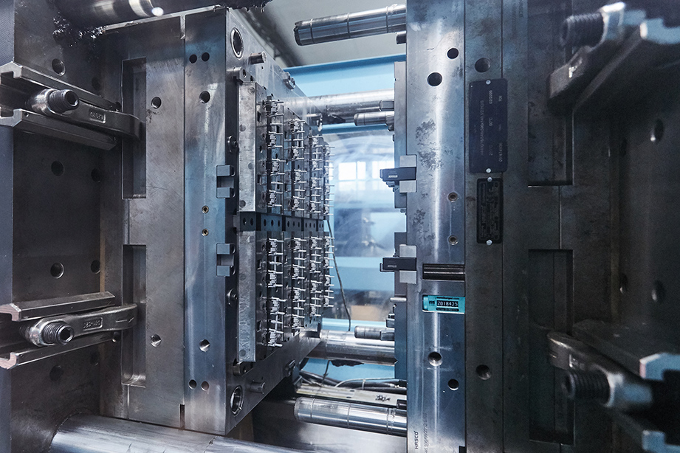 | Na zdjęciu pokazano jedną z 20 maszyn do odlewów wtryskowych z tworzyw sztucznych znajdujących się w zakładach Roto w Austrii. Ilość wyprodukowanych elementów w tym obszarze produkcji robi wrażenie: około 250 milionów elementów rocznie.  Zdjęcie: Roto / Kunststoffspritzguss.jpg

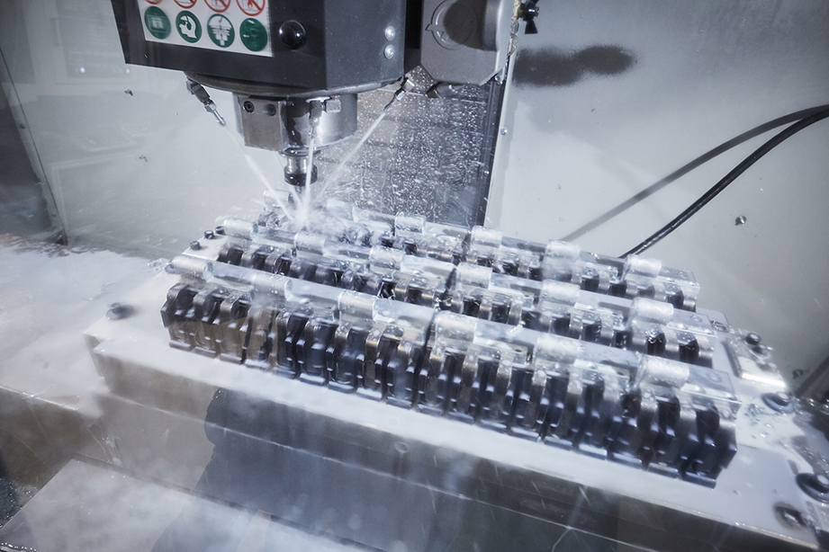 | W prowadzonej na pełną skale produkcji w Kalsdorfie stosuje się maszyny firmy CNC. Na zdjęciu: Frezowanie elementów do zawiasów drzwiowych.  Zdjęcie: Roto / CNC_Maschine.jpg
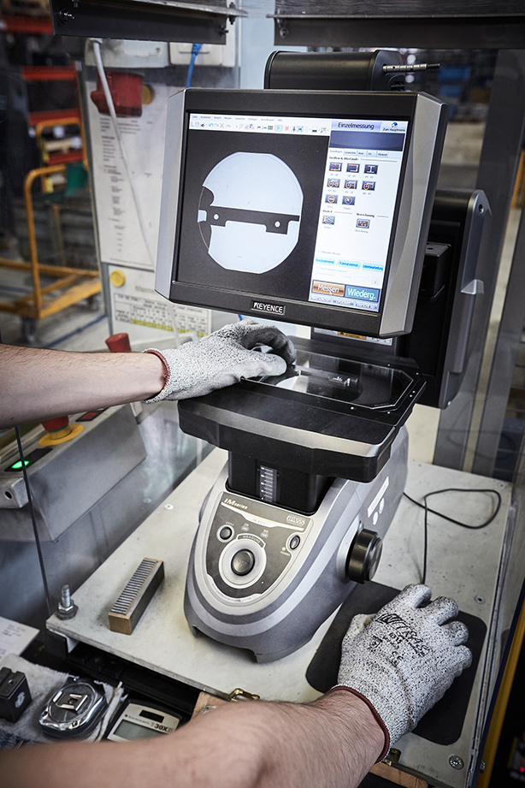 | Najwyższa jakość marki Roto. Okucia, systemy wielopunktowego ryglowania czy zawiasy do drzwi - wytwarzane są w Styrii, a następnie poddawane kontroli. Na zdjęciu pokazano seryjną kontrolę z zastosowaniem instrumentów pomiarowych.  Zdjęcie: Roto / Qualitaetskontrolle.jpg
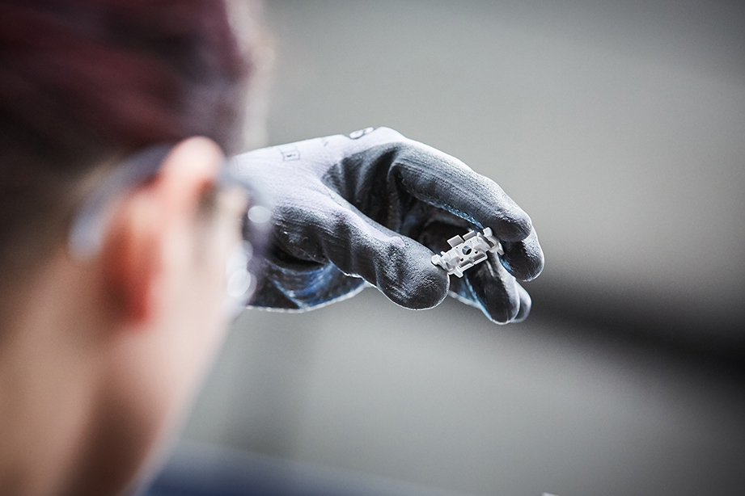 | Mimo znacznej automatyzacji produkcji w Kalsdorfie nie można obejść się bez krytycznej kontroli dokonanej przez człowieka. Pokazana na zdjęciu kontrola wzrokowa dotyczy prowadzenia wkrętów w okuciu rozwierno-uchylnym.  Zdjęcie: Roto / Sichtkontrolle.jpg

